ZADANIA DLA GRUPY MARYNARZY OD 25.05 DO 29.05 2020 r.

„ Jest taki jeden jedyny dzień w roku. To święto mamy i taty, łza się kręci w oku. O tym ważnym święcie wszyscy pamiętamy i dla naszych rodziców niespodzianki mamy..”
Zwykle takim tekstem rozpoczynamy występ dla naszych rodziców w przedszkolu poprzedzony przygotowaniami i realizacją tematu
„ Moja rodzina”. Ponieważ sytuacja epidemiczna uniemożliwiła nam przygotowanie występu artystycznego dla rodziców proponujemy Wam zadania, które, zacieśnią Wasze wspólne rodzinne więzy i dostarczą Wam wszystkim miłych chwil.

PONIEDZIAŁEK 25.05.

Pierwszego dnia proponujemy uważne wysłuchanie wiersza nieznanego autora
„ Moja rodzina”.

Jaka jest moja rodzina?
Opowiem Wam. Już zaczynam.
Moja mama zabiegana jest od rana,
sprząta, pierze i prasuje,
również obiad ugotuje.
Tata ciągle jest zajęty,
reperuje różne sprzęty,
komputery, programy,
które wszyscy teraz mamy.
Mój brat uczy się już w szkole,
A ja mam swoje przedszkole.
Choć rodzice są zajęci,
maja dla nas czas i chęci.
Dziadkowie i babcie o nas dbają
I wszyscy bardzo się kochają.
Kiedy ktoś kłopoty ma
To rodzina radę da.
Kiedy smutno mi i źle
Zawsze ktoś przytuli mnie
Bo w rodzinie wielka siła
Chcę by zawsze taka była.
Mam nadzieję, że już wiecie
Że rodzina to największy skarb na świecie.

Po wysłuchaniu tekstu proponujemy zadanie kilku pytań sprawdzających umiejętność słuchania tekstu ze zrozumieniem.
- O czym był wiersz?
- Jakie osoby tworzą rodzinę?
- Co łączy wszystkich w rodzinie?
- Dlaczego rodzina jest ważna?

Spójrzcie teraz na proponowaną ilustrację. Czy potraficie nazwać wszystkie postacie? ( babcia, dziadek, mama, tata, dzieci – siostra, brat)

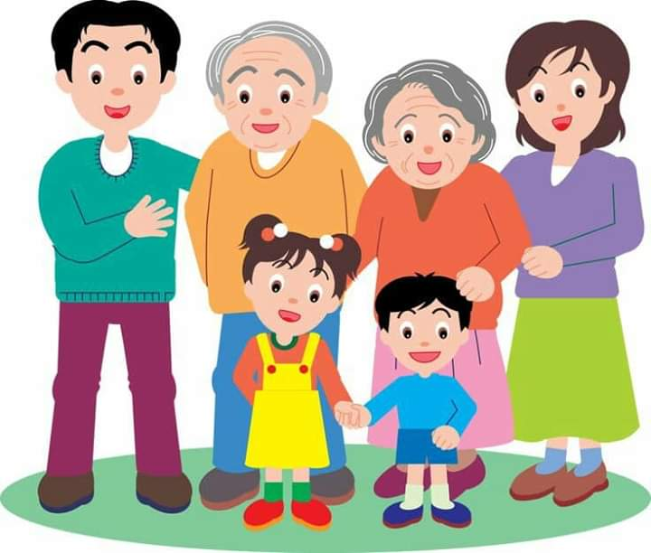

ZADANIE DLA DZIECI 5 LETNICH I DLA CHĘTNYCH 4 LATKÓW.

Wytnij wszystkie litery z tabelki, odszukaj takie litery jakie są w wyrazie rodzina i ułóż samodzielnie napis:
( Jeżeli nie posiadacie Państwo drukarki możecie napisać litery samodzielnie)

RODZINA

B | R | E | O | M
D | K | Z | U | P
I | S | W | N | L
Ł | H | A | J | F

WTOREK 26.05.2020.

Dziś ten ważny dzień. Święto wszystkich mam na całym świecie.

ZADANIE 1.

Ponieważ bardzo kochasz swoich rodziców powiedz im o tym. Spróbuj także powiedzieć dlaczego to właśnie rodzice są najważniejsi na całym świecie. ( Jeśli dziecko nie umie opowiedzieć o swoich uczuciach spróbujcie Wy rodzice powiedzieć im o swoich uczuciach)

ZADANIE 2.

W dniu każdego święta każdy (mały czy duży ) lubi otrzymywać prezenty. Wybierz i pokoloruj proponowane ilustracje najładniej jak umiesz i wręcz je swoim rodzicom.



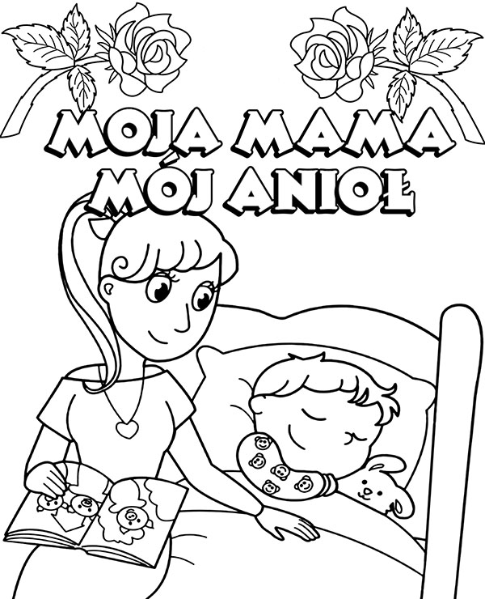

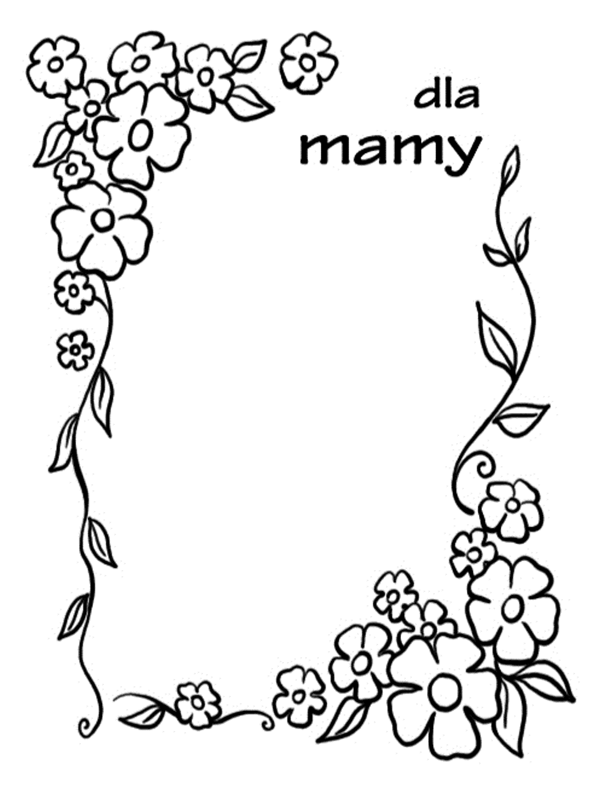

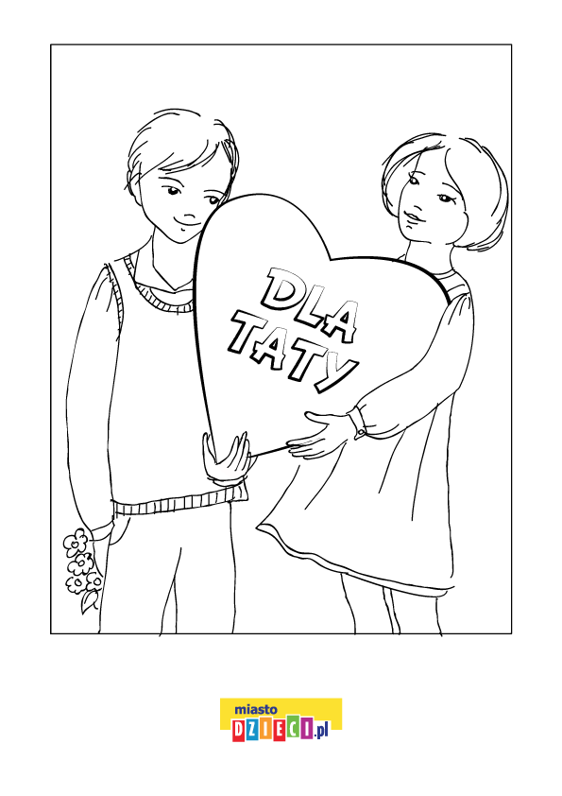





ZADANIE 3.

Jeśli macie czas zajrzyjcie do swoich albumów ze zdjęciami i wspólnie obejrzyjcie rodzinne zdjęcia.

ŚRODA 27.05.2020.

Dzisiaj proponujemy różnorodne zadania ćwiczące Waszą spostrzegawczość, umiejętność liczenia i rozwijające Wasze sprawności manualne. Mam nadzieję, że uda Wam się wykonać wszystkie zadania.
(Osoby, które nie mają możliwości wydrukowania proponowanych zadań mogą wykonać niektóre na ekranie komputera a część narysować na kartkach..

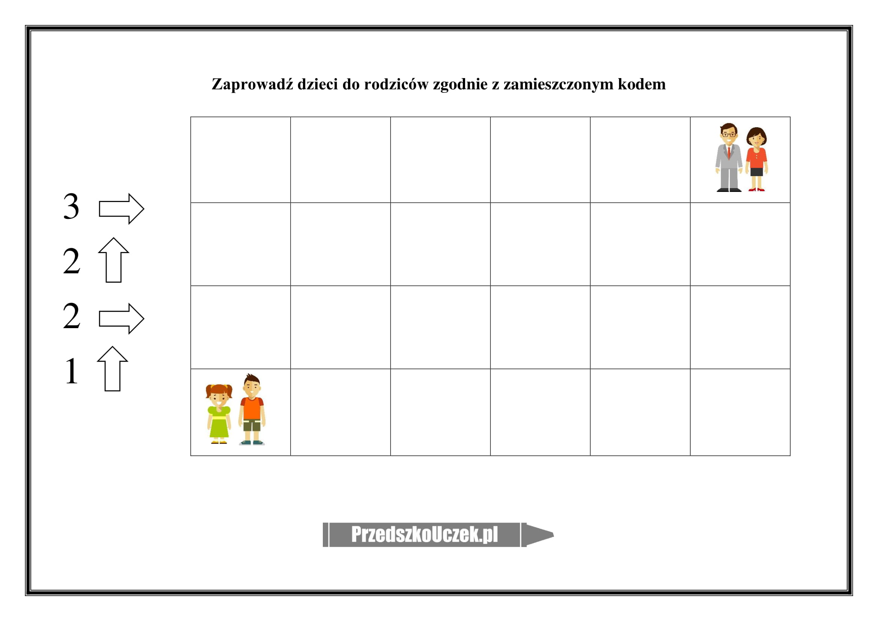

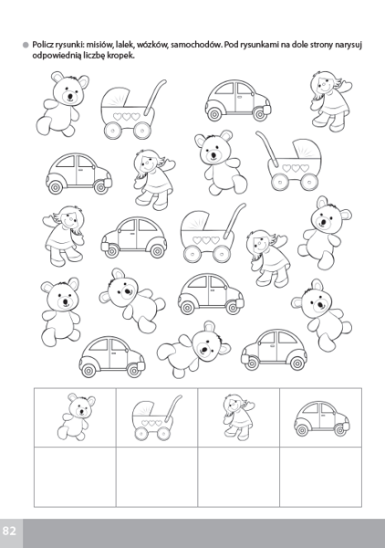

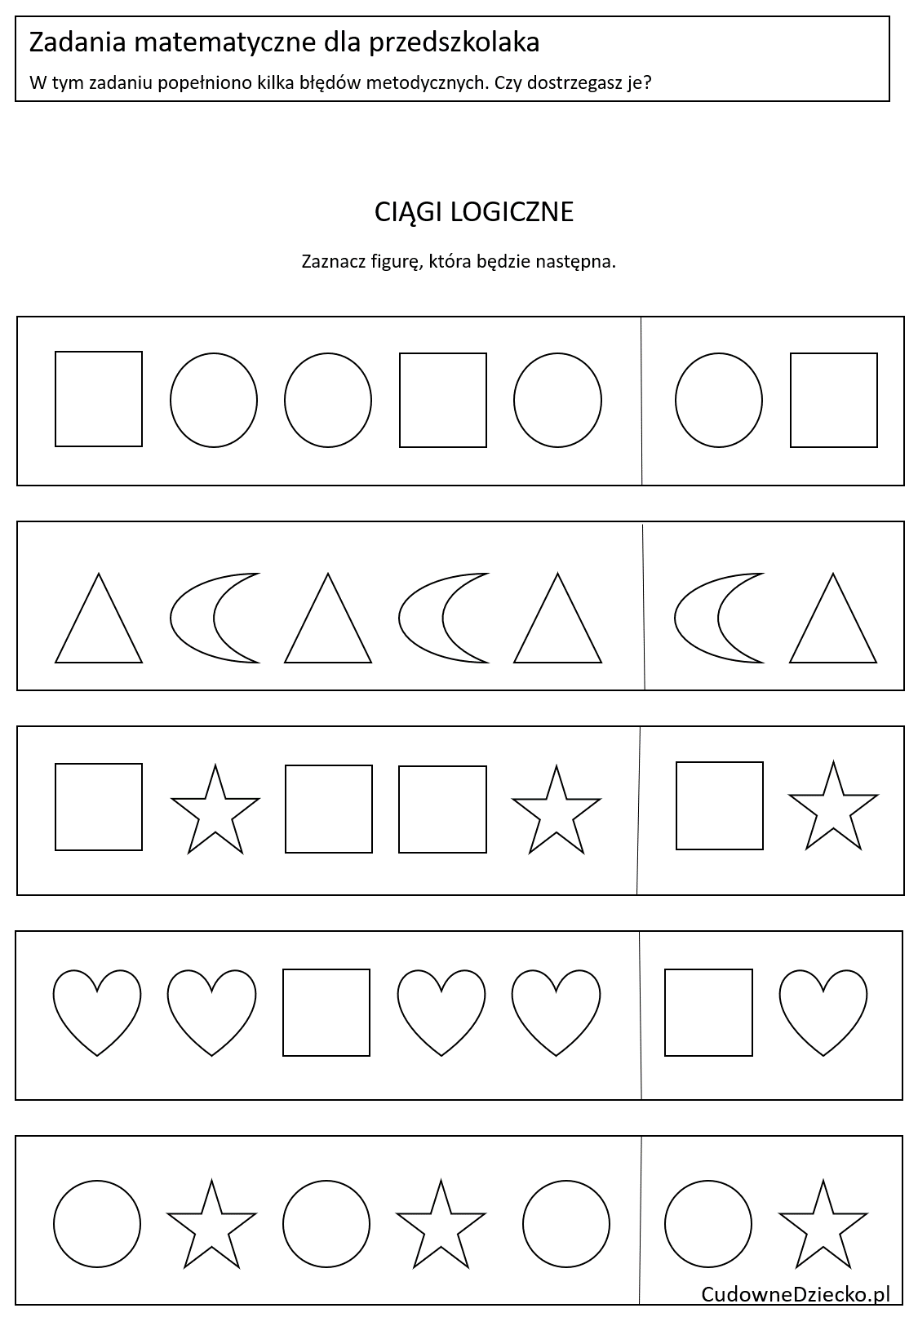
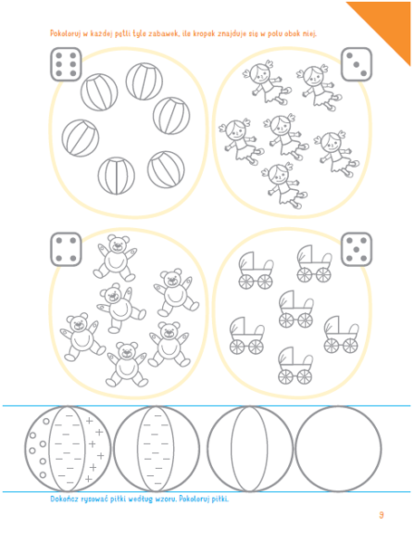

CZWARTEK 28.05.2020.

Do wykonania dzisiejszego zadania proponujemy przygotować zdjęcia członków rodziny.
Rodzice czytają dzieciom zagadki a dzieci odgadują wskazując odpowiednie osoby na zdjęciach.

1. To z nimi mieszkamy,
Bardzo ich kochamy,
Często są zmęczeni
Więc im pomagamy. ( rodzice)

2.Kto nas kocha tak jak nikt
I ochrania całym sercem?
I do kogo można przyjść
Z każdym smutkiem jak najprędzej? ( rodzice)

3.Łatwą tu zagadkę mamy,
Kim jest dla Was mama waszej mamy? ( babcia)

4.To jest zagadka łatwa i prosta
Kim jest dla Ciebie Twojej mamy siostra? ( ciocia)

5.Nie każdy jest siwy, nie każdy wąsaty
Lecz każdy jest tatą mamy lub taty. ( dziadek)

6. Kto jest zasmucony kiedy chorujemy?
Lub kiedy się bardzo źle zachowujemy?
Wspierają nas radą, pomogą w kłopotach
I tak jak teraz zawsze będą nas kochać? ( rodzice)

7.Ta dziewczyna i ten chłopak
Jedną mamę mają.
Odgadnij i odpowiedz jak się nazywają. ( rodzeństwo)

8. Jest córką mamy i taty, bawi się lalkami, nie samochodami
Jest starsza lub młodsza i jest to moja kochana…… ( siostra)

Jeśli udało Ci się rozwiązać proponowane zagadki – Brawo Ty.

Zastanów się o kim nie było zagadki? ( o prababci i pradziadku, o bracie, o wujku)

Obejrzyj wspólnie z rodzicami zdjęcia członków swojej rodziny i spróbuj określić kilkoma słowami cechy Twoich bliskich czyli to jaki ktoś jest.
Poniżej kilka przykładowych określeń:
( dobry – zły, niski – wysoki, mały – duży, mądry, cierpliwy, ładny, fajny, wesoły – smutny, pracowity – leniwy, kudłaty – łysy, pogodny, zmęczony, wypoczęty itd….)

ZADANIE DODATKOWE DLA DZIECI 5 LETNICH i CHĘTNYCH
4 LATKÓW.

Proszę wydrukować lub napisać nazwy członków rodziny, rozciąć napisy,
odczytać je dziecku i wspólnie oznaczyć podpisami zdjęcia członków rodziny.

rodzina
rodzice
mama
tata
siostra
brat
babcia
dziadek
prababcia
pradziadek
ciocia
wujek

Jeśli macie Państwo czas i ochotę możecie zmieniać podpisy pod zdjęciami i sprawdzić czy dziecko potrafi skojarzyć zapis graficzny ze zdjęciem.
Dla ułatwienia możecie Państwo w tej części zabawy ograniczyć liczbę zdjęć i napisów w zależności od poziomu własnego dziecka. ( Mogą być to 2, 3, 4 napisy wg własnego wyboru) Ważne jest aby dziecko po skończonej zabawie czuło, że odniosło sukces.

PIĄTEK 29.05.2020.

Ostatni dzień tygodnia to dzień muzyczny. Posłuchajcie piosenki zespołu Fasolki: https://www.youtube.com/watch?v=PUKVc5rddaA
Po wysłuchaniu piosenki możecie wspólnie z zespołem Fasolki zaśpiewać mamie refren piosenki i zilustrować ją ruchem.

Tekst piosenki:

I. Mama uśmiecha się ciepło jak słonko,
Mama zawsze przytuli,
Bajkę opowie, pogłaszcze po głowie
I dziurę zaszyje w koszuli.

Ref.
Niech nam żyją wszystkie mamy,
Dziś życzenia im składamy
Bo tak bardzo je kochamy,
Całujemy i ściskamy.

II. Mama nie gniewa się nigdy na dzieci,
Zawsze o nich pamięta.
Ty też dla mamy bądź zawsze kochany,
Na co dzień nie tylko od święta. X 2.

Kończymy tydzień poświęcony rodzinie. Mamy nadzieję, że potraficie wymienić członków swojej dalszej i bliższej rodziny, znacie ich imiona i wiecie czym się zajmują. Pozdrawiamy Was wszystkich bardzo serdecznie a wszystkim Waszym mamom życzymy zdrowia i spełnienia marzeń z okazji ich święta.

Marynarze, z chęcią zobaczymy efekty Waszej pracy! Będziemy czekać na zdjęcia od Was☺
Panie Ania i Basia.



